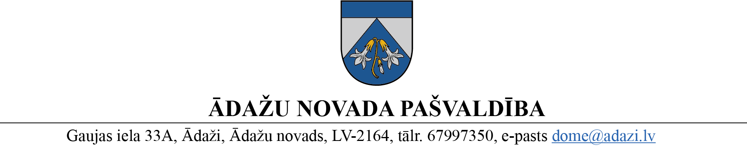

PROJEKTS uz 13.02.2023.

vēlamais datums izskatīšanai:.

domē: 22.02.2023..

sagatavotājs: Kāpa

ziņotājs: Kāpa

LĒMUMS

Ādažos, Ādažu novadā

2023. gada 22. februārī **Nr.**«DOKREGNUMURS»

**Par sociālās mājas statusa noteikšanu īpašumam Smilškalnu iela 35**

Ādažu novada pašvaldībai pieder dzīvojamā māja Smilškalnu iela 35, Divezeri, Ādažu pagasts, Ādažu novads (turpmāk – Īpašums), kas sastāv no zemes vienības (kad. apz. 80440010193) 0,5672 ha platībā, un viendzīvokļa dzīvojamās mājas ar divām ieejām, ar kopējo platību 240,2 m2, kā arī saimniecības ēkas 73,8 m2, kas tika pārņemts no Valsts meža dienesta, ar mērķi sniegt iedzīvotājiem palīdzību dzīvokļu jautājumu risināšanā, kas nav izīrēts un ir sagatavots, lai nodotu izīrēšanai personām, kurām pienākas palīdzība dzīvokļu jautājumu risināšanā.

Likuma “Par pašvaldības palīdzību dzīvokļa jautājuma risināšanā“ 21.5 panta trešā daļa nosaka, ka par sociālo dzīvojamo māju veidošanu lemj pašvaldība, ņemot vērā tās administratīvajā teritorijā dzīvojošo personu (ģimeņu) pieprasījumu, kā arī pašvaldības iespējas. Sociālās dzīvojamās mājas statusu nosaka vai atceļ pašvaldības dome, pieņemot par to lēmumu.

Pašvaldības administratīvajā teritorijā ir personas, kurām ir tiesības pretendēt uz sociālo dzīvokli vai sociālo māju.

Pamatojoties likuma “Par pašvaldības palīdzību dzīvokļa jautājuma risināšanā“ 21.5 panta trešo daļu, Ādažu novada pašvaldības dome

**NOLEMJ:**

Noteikt sociālās mājas statusu viendzīvokļa dzīvojamai mājai ar kadastra apzīmējumu Nr.8044 001 0058 001, Smilškalnu iela 35, Divezeri, Ādažu pagasts, Ādažu novads.

Pašvaldības domes priekšsēdētāja K. Miķelsone

_______________

Izsniegt norakstus:

JIN, CKS, FIN, NĪN, ĀN - @